Separando as sílabas!
Vídeo-aula
Aula remota (1° ano do Ensino Fundamental)
Boa tarde crianças, boa tarde famílias! Hoje nós vamos relembrar um pouco do que vocês já aprenderam e vamos também descobrir coisas novas. Vamos falar um pouco sobre o distanciamento social?
1- Uma forma de prevenir o coronavirus é sempre: Lavar as mãos! (Mostrar a seguinte figura)
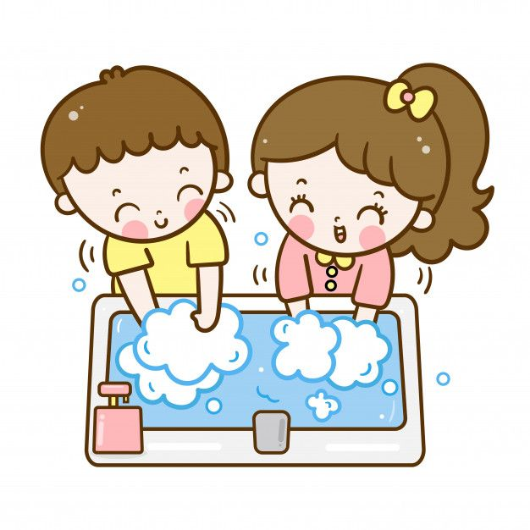
2 – Devemos sempre ficar em casa. (Mostrar a seguinte imagem)
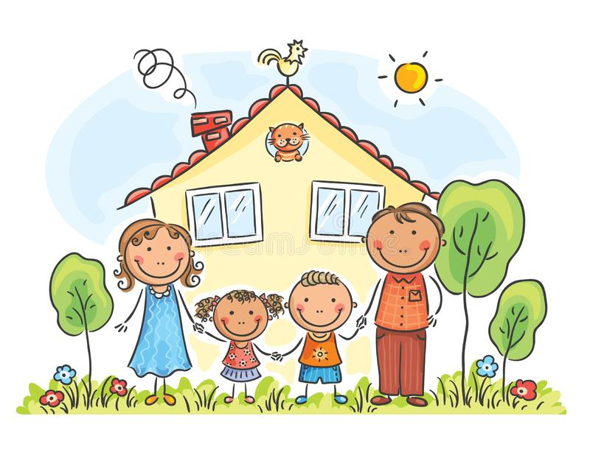
3 – Se precisar sair de casa, lembrar-se de usar sempre máscara e álcool gel. (Mostrar a seguinte imagem)
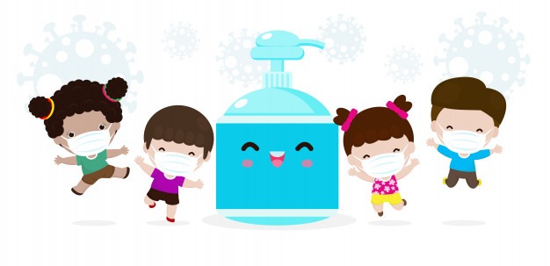
4 – Manter sempre o distanciamento social. (Mostrar a seguinte imagem)
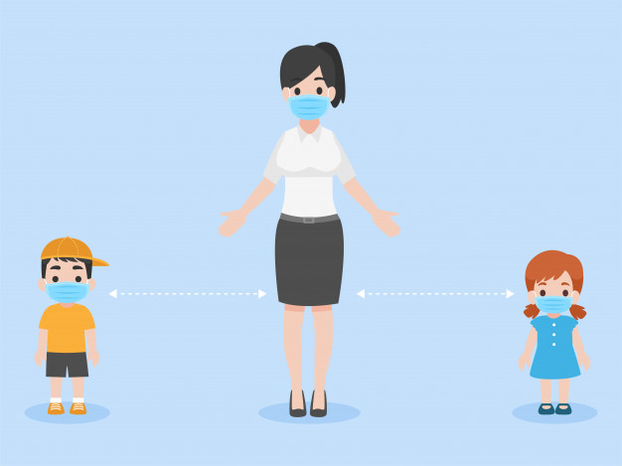

Agora que todos já sabemos como nos proteger do coronavirus, vamos fazer uma atividade bem legal. Eu vou começar a frase, e vocês vão responder para mim, pegando o objeto em sua casa!
Para não pegar o coronavirus, minhas mãos eu vou lavar com o sabonete (esperar a criança pegar).
Se precisar sair lembrar-se de usar: máscara (esperar a criança pegar).
Sabemos que devemos ficar em casa, quando você está em casa com qual brinquedo mais gosta de brincar? (Esperar a criança pegar o brinquedo).
Agora no seu caderno, você vai colocar seu nome, a data de hoje, e vai escrever as seguintes palavrinhas e vai separar as sílabas de cada uma delas.
CORONAVIRUS
MÁSCARA
PREVENÇÃO
SABONETE

